1. 反变换函数形式问题

出现了两个函数piecewise和kroneckerDelta函数

Piecewise：分段函数

kroneckerDelta（n，k）：移位冲激函数，n==k时为1，其余情况为0

1. 多重极点的问题

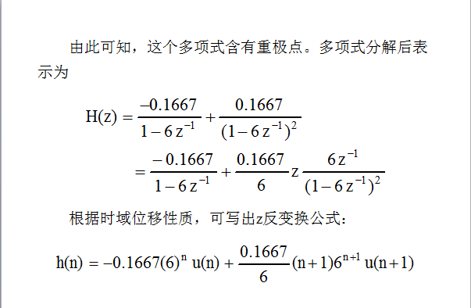

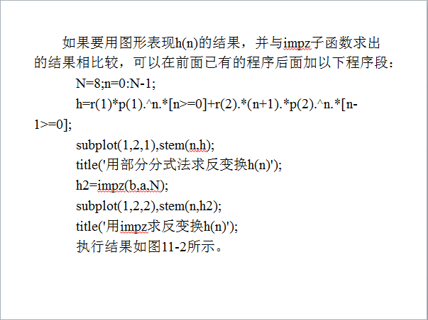

% h=r(1)\*p(1).^n.\*[n>=0]+r(2).\*(n+1).\*p(2).^n.\*[n-1>=0]

应该变为:

% h=r(1)\*p(1).^n.\*[n>=0]+r(2).\*(n+1).\*p(2).^n.\*[n>=0]

正确的



错误的：

